**Kiểm tra tiến độ đề tài: “*Ứng dụng và nhân rộng mô hình sản xuất nông nghiệp công nghệ cao trên các cây trồng đặc thù có lợi thế canh tranh (táo, măng tây) phù hợp với biến đổi khí hậu tại Ninh Thuận và vùng lân cận”.***

**Ngày 09/10/2023, Liên hiệp các Hội Khoa học và Kỹ thuật Việt Nam (**Liên hiệp hội Việt Nam) **đã tiến hành kiểm tra tiến độ định kỳ thực hiện đề tài “*Ứng dụng và nhân rộng mô hình sản xuất nông nghiệp công nghệ cao trên các cây trồng đặc thù có lợi thế canh tranh (táo, măng tây) phù hợp với biến đổi khí hậu tại Ninh Thuận và vùng lân cận*” do Liên hiệp các Hội Khoa học và Kỹ thuật Ninh Thuận (Liên hiệp hội Ninh Thuận) làm chủ trì và TS. Phan Công Kiên làm Chủ nhiệm đề tài.**

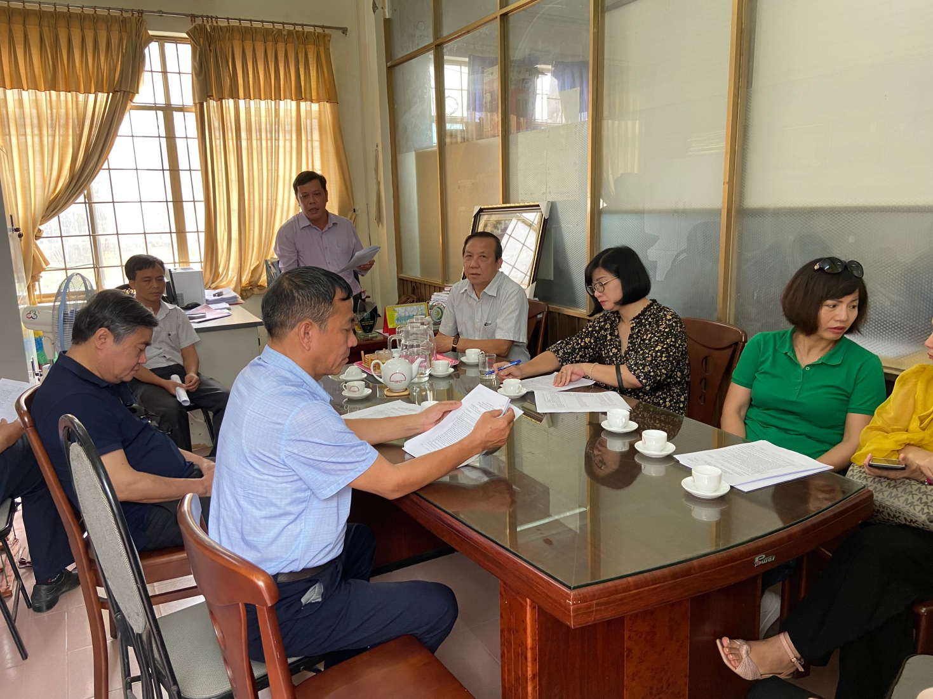

***Hình 1. Toàn cảnh buổi họp tại Hội trường***

  Tham gia đoàn kiểm tra gồm: Ông Phạm Quang Thao- Phó Chủ tịch Liên hiệp hội Việt Nam làm Trưởng đoàn, Lê Công Lương – Phó tổng thư ký kiêm Trưởng Ban Khoa học Công nghệ và Môi trường - Liên hiệp hội Việt Nam và Chuyên viên các Phòng/Ban chuyên môn của Liên hiệp hội Việt Nam. Về phía **Liên hiệp hội Ninh Thuận** có Ông Lê Kim Hùng – Chủ tịch **Liên hiệp hội Ninh Thuận,** TS. Phan Công Kiên–UV BCH **Liên hiệp hội Ninh Thuận**- Chủ nhiệm đề tài; đại diện các đơn vị chức năng của **Liên hiệp hội Ninh Thuận và** nhóm thực hiện đề tài.

Tại buổi kiểm tra, TS. Phan Công Kiên- Chủ nhiệm đề tài đã báo cáo tóm tắt tiến độ và các kết quả đạt được, đồng thời, dự kiến kế hoạch tiếp tục triển khai trong thời gian đến. Đoàn kiểm tra đã trao đổi những kiến nghị đề xuất của đơn vị chủ trì; tiến hành kiểm tra hồ sơ và đi thăm quan thực địa.

|  |
| --- |
|  |
| *Hình 2. Đoàn kiểm tra thăm mô hình trồng mới Măng tay xanh tại thôn Tuấn Tú, xã An Hải, huyện Ninh Phước, tỉnh Ninh Thuận* |

Tại buổi kiểm tra, Ông Phạm Quang Thao - Phó Chủ tịch Liên hiệp hội Việt Nam đã ghi nhận và đánh giá cao sự nghiêm túc, khoa học trong công tác nghiên cứu khoa học của **Liên hiệp hội Ninh Thuận và** nhóm cán bộ thực hiện đề tài, bày tỏ niềm tin tưởng vào **Liên hiệp hội Ninh Thuận** trong việc thực hiện các nội dung nghiên cứu trong thuyết minh đã được phê duyệt. Qua đó, đồng chí đề nghị cơ quan chủ trì và chủ nhiệm đề tài cần nhanh chóng tổng kết các kết quả nghiên cứu của đề tài đã đạt được nhằm xác định được các biện pháp kỹ thuật canh tác mang lại hiệu quả kinh tế cao, góp phần bổ sung hoàn thiện các quy trình canh tác hiện nay để hướng dẫn, làm tài liệu tập huấn kỹ thuật cho bà con nông dân; đồng thời, tiếp tục theo dõi, đánh giá khả năng sinh trưởng, phát triển, tình hình sâu bệnh và các chỉ tiêu cấu thành năng năng, suất suất và chất lượng trên các mô hình để so sánh, đánh giá với thực tế ngoài sản xuất. Đồng thời, Lãnh đạo Liên hiệp hội Việt Nam cũng đề nghị cơ quan chủ trì và chủ nhiệm đề tài đẩy nhanh công tác quyết toán và tổng kết các nội dung chuyên đề đã hoàn thành để để làm cơ sở cho công tác hoàn thiện báo cáo tổng kết đạt kết quả tốt nhất.

|  |
| --- |
|  |
| *Hình 3. Đoàn kiểm tra thăm mô hình trồng thâm canh cây Măng tay xanh tại thôn Tuấn Tú, xã An Hải, huyện Ninh Phước, tỉnh Ninh Thuận* |

Ông Lê Kim Hùng – Chủ tịch **Liên hiệp hội Ninh Thuận**, thay mặt cơ quan chủ trì đề tài cảm ơn đến Ông Phạm Quang Thao - Phó Chủ tịch Liên hiệp hội Việt Nam nói riêng và Lãnh đạo Liên hiệp hội Việt Nam nói chung và các Ban chuyên môn của Liên hiệp hội Việt Nam đã quan tâm, tạo mọi điều kiện giúp đỡ **Liên hiệp hội Ninh Thuận** chủ trì và triển khai các nội dung nghiên cứu hoàn thành theo tiến độ, đạt chất lượng tốt nhất.

|  |
| --- |
|  |
| *Hình 4. Đoàn kiểm tra thăm mô hình trồng mới cây táo TN05*  *tại xã Phước Thuận, huyện Ninh Phước, tỉnh Ninh Thuận* |

|  |
| --- |
|  |
| *Hình 5. Đoàn kiểm tra thăm mô hình trồng thâm canh cây táo*  *tại xã Phước Thuận, huyện Ninh Phước, tỉnh Ninh Thuận* |

Tin bài, ảnh: Nhóm cán bộ thực hiện đề tài